新龙小三班

2023年12月12日 星期二 小雨

▲今日出勤

应到24人，实到14人，刁欣怡、王浩宇、李一诺、司睿、喻梓悦、赵锦泽、陶奕然、陶奕颖、刘雨琦、李云皓小朋友请假！希望这些小朋友能早日来园参加我们的活动哦！

▲区域游戏：

今天在益智区游戏的小朋友有：史锦瑞、常佳怡、张谦益、徐言昊；角色区游戏的小朋友有：郑沫苒；图书区游戏的小朋友有：万钰彤、黄曼汐、毛锦妍；在桌面建构游戏的小朋友有：万宇、许思冉。

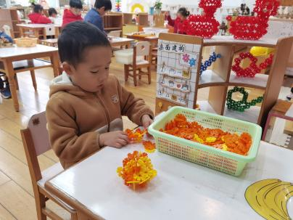 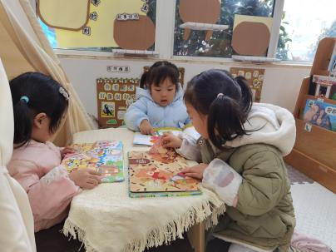 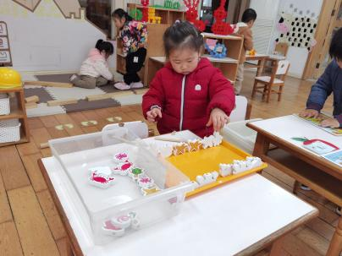 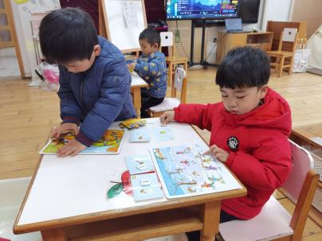 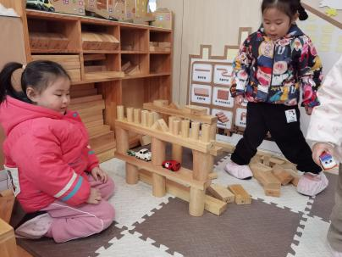 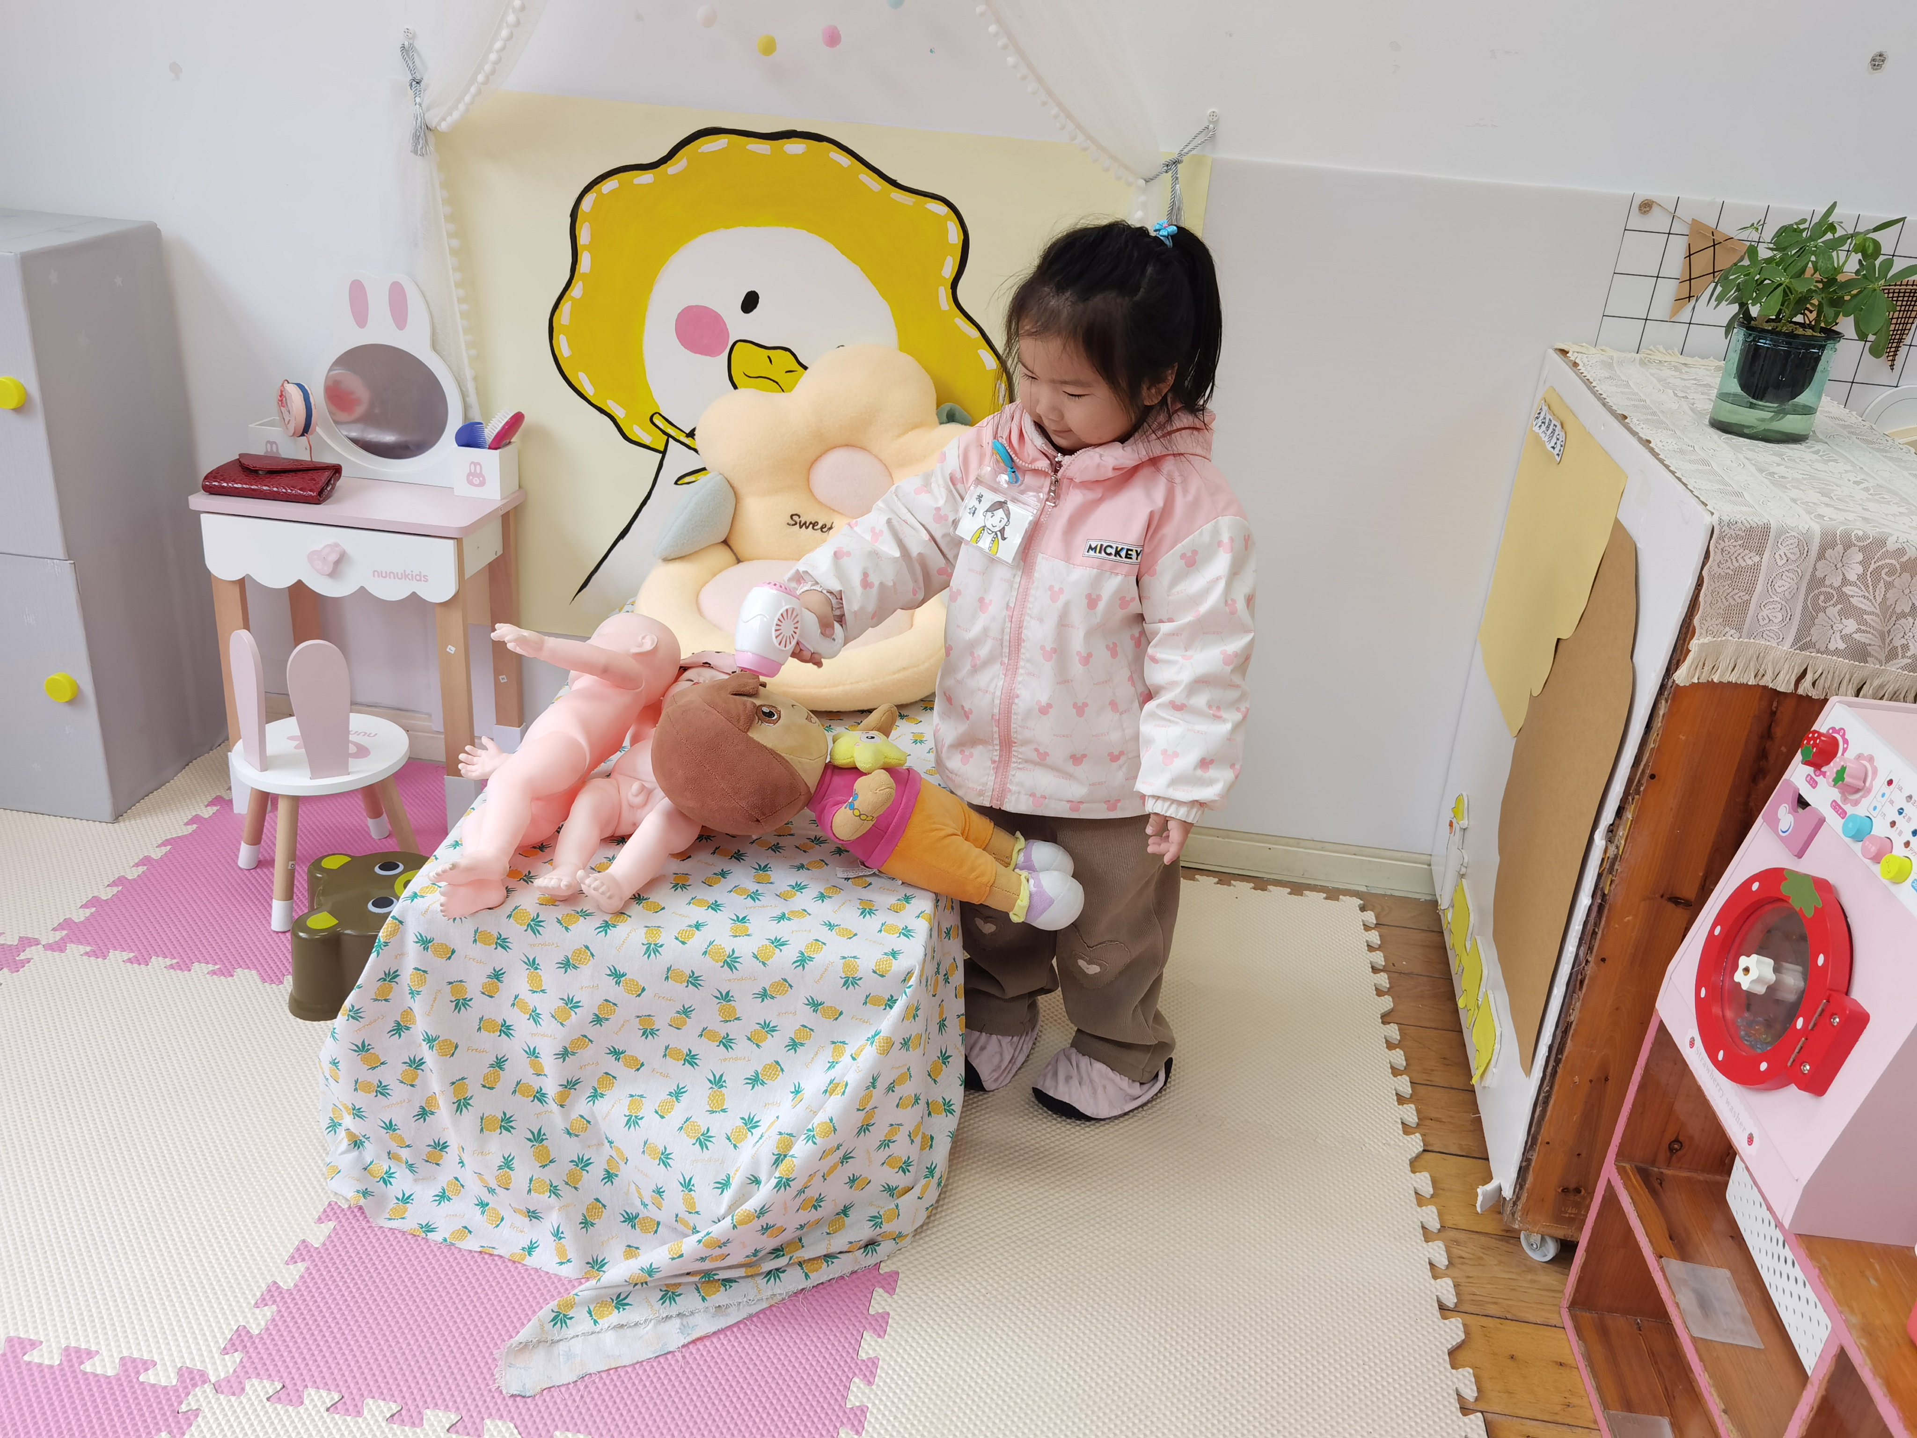 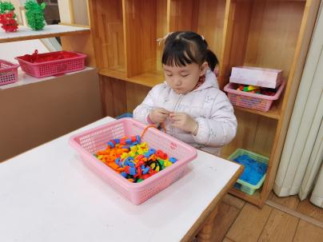

▲科学活动：瓶子和盖子

这是一节认知类数学活动。《纲要》中指出：“引导幼儿对周围环境中的数、量、形、时间和空间等现象产生兴趣，建构初步的数概念。”幼儿认识图形是从最基本的平面图形中的圆形开始的。引导幼儿开展多种游戏化的探究活动，同时自然融入对圆形大小、颜色的区分及数量的认知，促使幼儿在自身现有水平上获得多方面的发展，激发参与活动的兴趣。活动中徐言昊、张谦益、史锦瑞、万宇、孙晨希、许思冉、黄曼汐、常佳怡、毛锦妍、郑沫苒、彭思浛、沈子煜、吴可馨、万钰彤小朋友能积极参与动手操作，很不错哦！

▲家园合作

不分小朋友水杯里装的水太烫啦！家长朋友们要注意提前凉好哦！

